CBB22金属化聚丙烯薄膜电容器
Metallized Poiygropylene Film Capacitor
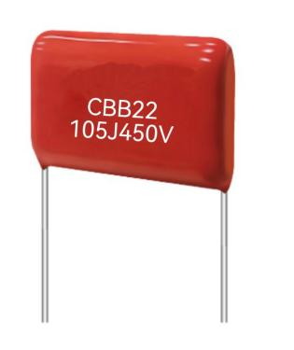
特点Characteristic
★高频损耗小；
★过电流能力强，绝缘电阻高寿命长；
★温度特性稳定，体积小；
应用场景Application Scenario
广泛应用于节能灯、镇流器、彩电及电子整机、电子仪器高频、直流、交流和大电流脉动电路，变频器交波吸收，IGBT保护电路。

技术参数Technical Specifications
气候类型 | 40/105/21
工作温度范围 | -40℃～+105℃
额定电压 | 250V/400V/450V/630V
电容量范围 | 0.01μF～4.7μF
电容量偏差 | 5%（J)；±10%（K)；
耐电压 | 2.0UR
损耗角正切 | ≤0.0015(1KHz 1.0v)
绝缘电阻 | ≥25000MΩ；CR≤0.33UF；≥7500S；CR＞0.33uF| 100V,60S
脚距 | 10mm,15mm,20mm,22.5mm,25mm

